Учреждение образования
Белорусский государственный университет информатики и
радиоэлектроники
Факультет информационных технологий и управления
Кафедра интеллектуальных информационных технологий
ОТЧЁТ
по дисциплине «Естественно-языковой интерфейс
интеллектуальных систем»
Лабораторная работа №7
Исследование компиляционных методов синтеза речевого сигнала
Общее задание
Выполнили:
Студенты гр. 321702 | Хачатрян А.А.
 | Мартыненко К.С.
Проверил: Крапивин Ю.Б.
Минск 2026

1. Цель работы
Сформировать речь из подтверждённых фонем и слогов и сравнить синтез с естественными эталонами.

2. Задание и вариант
Общее задание лабораторной №7: банк единиц, фонемные и слоговые последовательности, стыки и просодика. Необязательный пункт 3.3.6* исключён из согласованного объёма.
Числовой индивидуальный вариант в методичке для этой работы не задан; на титульном листе указано «Общее задание».

3. Структура и запуск программы
Программа запускается командой python lab7/main.py либо кнопкой Run в PyCharm. Используется обычное окно Tkinter/ttk. Сервер, HTTP API, React и сборка фронтенда отсутствуют. Зависимости и необходимые модели на рабочем компьютере подготовлены.
Файл | Назначение
main.py | Окно, обработчики кнопок и запуск вычислений
logic.py | Алгоритмы и прикладные операции лабораторной

Подтверждённые интервалы CSV → извлечение банка WAV → последовательность фонем или слогов → конкатенация с заданным перекрытием → сравнение с эталоном.
Общие исходные WAV и подтверждённые границы находятся в lab5/data/raw и lab5/data/segments.csv. Работы №6–7 используют материалы предыдущей лабораторной. Результаты каждой работы сохраняются в её reports/local. Исходные записи и ранее полученные оценки не перезаписываются.

4. Алгоритмы, материалы и результаты исследований
Ниже приведены материалы и результаты подготовленных экспериментов. Численные и слуховые выводы относятся к указанным корпусам, записям и конфигурациям. Отдельная повторная проверка нового интерфейса приведена в разделе 6.

План по методичке
Пункт PDF | Действие | Состояние
3.1 | Методы синтеза, фонемные тексты | Теоретическая подготовка
3.2 | 4 эталона: утверждение, вопрос, две синтагмы, перечисление | Границы и текст подтверждены; третья фраза содержит «Мама»
3.3.1 | База фонем из материалов работы 5, проверка транскрипций | Подтверждены 42/42, все единицы рецептов имеются
3.3.2 | Сборка 4 фраз по фонемам | Выполнена по проверенным единицам
3.3.3 | Сравнение с эталонами | Ранние девять и два исправленных WAV третьей фразы оценены; результаты приведены ниже
3.3.4 | Улучшение одного результата: границы, уровень, стыки | Обработка первой фразы оценена: естественность фонемного варианта 1→2/5, слогового 3→4/5; сильное сжатие темпа оценено хуже
3.3.5 | База слогов, сборка и сравнение трёх вариантов | Слоговые фразы оценены: разборчивость 5/5, естественность зависит от фразы; у исправленной третьей 4/5
3.3.6* | Дополнительная просодическая обработка | Исключена по согласованию
3.4 | Структура компилятора и общий вывод | Структура и выводы по базовой сборке и улучшению первой фразы описаны

Эталоны и транскрипции
1. Саша кушал кашу. 2. Саша кушал кашу? 3. Саша кушал кашу, а Мама пила сок. 4. Мама, папа и Саша пили сок.
29.10.2026 пользователь подтвердил границы всех четырёх эталонов. Фрагменты: reports/local/confirmed_bank_v2/ref_1.wav … ref_4.wav; графики и измерения: reports/local/confirmed_references_v1/. Комментарий к третьему эталону: «я тут наверное по ошибке сказал не Маша, а Мама». Позднее пользователь явно подтвердил: «2. тут Мама». Поэтому в актуальном тексте и обоих рецептах используется «Мама». Во второй половине слова фонемная последовательность м-а-ш-а заменена на м-а-м-а, слоговая ма-ша — на ма-ма. Подтверждение сохранено в reports/local/annotation_import-bac1ee955f38e8cc/reference3_confirmation.json. Исходная запись references.wav не менялась.
Эталон | Начало в references.wav, с | Конец, с | Длительность, с | Медиана F0, Гц
1 | 3.090 | 4.735 | 1.645 | 103.18
2 | 6.965 | 8.445 | 1.480 | 117.34
3 | 10.895 | 13.955 | 3.060 | 99.28
4 | 16.270 | 19.075 | 2.805 | 103.51

Медианы F0 относятся к голосовым кадрам; сами по себе они не определяют интонацию.
recipes.json содержит для каждого текста фонемный и слоговой черновики. Используется упрощённый учебный фонемный алфавит, а не точная IPA-транскрипция. Редукции, коартикуляция, мягкость и реальная длительность сверяются по записи. 42 единицы в шаблоне соответствуют перечню методички, а не претензии на единственную теоретическую инвентаризацию русских фонем.
Символические последовательности восьми рецептов проверены по плановым текстам: твёрдость/мягкость в «пила/пили» и состав слов сохранены. Установлен статус REVIEWED с явным описанием области проверки. Это проверка учебной последовательности, а не утверждение о точной транскрипции произнесённой речи; редукции не моделируются. Сборка по-прежнему требует подтверждения всех аудиоединиц. После импорта segment_review 2.json все единицы восьми рецептов подтверждены и все рецепты собраны. Утверждение и вопрос имеют одинаковую последовательность сегментов: наивная конкатенация одних и тех же единиц сама не восстановит разницу интонации. Это наблюдаемое ограничение базовой системы, которое нужно обсудить после прослушивания.

Алгоритм
Временные границы берутся только из проверенной разметки. Частоты единиц должны совпадать; несовпадение выдаёт ошибку, ресемплинг выполняется явно. Исходные WAV сохраняются. Базовый режим — прямая склейка. Экспериментальный crossfade до 50 мс перекрывает соседние сигналы и уменьшает общую длительность. Малое перекрытие может уменьшить щелчок, но также смазать согласный: качество проверяется, а не предполагается.
Для пункта 3.3.4 сначала сравниваются реальные границы, паузы, уровни и спектральные стыки. Сглаживание — один из способов, не обязательное улучшение. Для 3.3.5 используется отдельно записанный банк слогов; в нём сохраняется часть внутрислоговой коартикуляции.

Таблица сравнения
Фраза | Эталон | Из фонем | После обработки стыков | Из слогов | Разборчивость / естественность / замечания
1 | 1.645 с | 2.810 с | 2.774 с (3 мс на стык) | 2.885 с | Фонемы 3/1, сглаживание 3/1, слоги 5/3
2 | 1.480 с | 2.810 с | — | 2.885 с | Фонемы 3/1, слоги 5/1
3, ранний вариант | 3.060 с, «Мама» | 5.355 с, «Маша» | — | 5.705 с, «Маша» | Фонемы 3/1, слоги 5/3; оценки относятся к несовпадающему тексту
3, исправленный текст | 3.060 с, «Мама» | 5.355 с, «Мама» | — | 5.620 с, «Мама» | Фонемы 3/1: крайне неестественно; слоги 5/4: похоже на чтение по слогам
4 | 2.805 с | 4.183 с | — | 4.515 с | Фонемы 3/2, слоги 5/3

В последнем столбце оценки записаны как разборчивость/естественность по шкале 1–5. Источник ранних оценок: D:/Download_from_Google/lab7_listening.json. Манифест, девять WAV и эталоны проверены по SHA-256. Квитанция с точной копией JSON, CSV и сводкой: reports/local/lab7_synthesis_v2/listening_import-dd85e5c001907c76/.
Исправленные два варианта: reports/local/lab7_reference3_mama_v1/index.html. Они собраны из того же проверенного банка с заменой нужных единиц; SHA-256 обоих WAV изменился, а SHA-256 эталона остался прежним. Получены обе новые оценки из D:/Download_from_Google/lab7_reference3_listening.json; JSON и все WAV проверены по хешам. Квитанция: reports/local/lab7_reference3_mama_v1/listening_import-e8ba42f0c09ca763/. Ни одна ранняя оценка автоматически не перенесена к новым аудиофайлам. Остальные семь вариантов не менялись и повторного прослушивания не требуют.
В ранней матрице четырёх фонемных вариантов средние оценки 3.00/1.25, четырёх слоговых — 5.00/2.50. Если для третьей фразы использовать новые результаты с совпадающим текстом, средние по четырём фразам составляют 3.00/1.25 для фонем и 5.00/2.75 для слогов. Обработка первой фразы в эти средние не включена. Пользователь описал синтез как роботизированный и резкий. Простое перекрытие 3 мс для первой фразы не изменило ни разборчивость, ни естественность: осталось 3/1. Следовательно, одного малого сглаживания стыков для этой записи оказалось недостаточно. Слоговая база повысила разборчивость, но естественное звучание не достигнуто.
В новом фонемном варианте третьей фразы слушатель отметил: «разобрать конечно можно, но звучит супернеестественно». Для слогового: «тут как будто я просто по слогам читаю. вроде нормально». Полные комментарии сохранены в исходном JSON без исправлений. Предположение слушателя, что фонемный синтез невозможно улучшить, не считается установленным техническим пределом: проверена конкретная база и способ сборки. Исправление слова и новая оценка не доказывают сами по себе причинное улучшение качества.

Повторная обработка первой фразы
Страница сравнения: reports/local/lab7_repair_v1/index.html. В каждой карточке есть эталон, новый вариант и прежний оценённый синтез. Все три оценки уже получены из D:/Download_from_Google/lab7_repair_listening.json; прежние оценки сохранены отдельно.
Кандидат | Обработка | Длительность
Фонемный | Укорочены удерживаемые звуки, введены две паузы по 35 мс между словами; ограниченное выравнивание уровня, краевые огибающие и перекрытие 4 мс внутри слов | 1.645 с
Слоговый, края | Убраны тихие края с сохранением запаса 8 мс; усиление ограничено ±3 дБ, огибающие 2 мс и перекрытие 4 мс | 2.663 с
Слоговый, темп | Предыдущая обработка плюс сокращение длительности через PSOLA без задания нового контура F0 | 1.645 с

С краёв шести слогов удалено суммарно 202 мс тихих участков. У исходной слоговой фразы длительность была 2.885 с при 1.645 с у эталона. Контроль длительности фонем задан явно как экспериментальные относительные веса, а не как измеренные границы фонем эталона. Удерживаемые гласные и шумы укорочены выбором реальных отсчётов, согласные сокращены с сохранением начала. Исходная разметка не изменяется. Эталон задаёт только общую длительность и служит для сравнения; его речь не подставляется вместо синтеза. Отсутствие клиппинга и сохранность исходников проверены.
Эти операции не восстанавливают отсутствующую межфонемную коартикуляцию и редукции.

Полученные оценки повторной обработки
Все три результата и эталон сверены по SHA-256. Квитанция с исходным JSON, CSV и сводкой: reports/local/lab7_repair_v1/listening_import-246307ef81155fd9/.
Вариант первой фразы | Разборчивость /5 | Естественность /5 | Наблюдение
Исходный фонемный | 3 | 1 | Роботизация и резкость
Фонемный после обработки | 3 | 2 | Пользователь: «ну это как минимум лучше чем было»
Исходный слоговый | 5 | 3 | Разборчив, но недостаточно естественен
Слоговый, обработаны края и уровень | 5 | 4 | Лучший из трёх новых вариантов
Слоговый, дополнительно сокращён темп | 5 | 3 | Пользователь: «слишком быстро»

Для первой фразы выбран вариант syllables_edges: 2.663 с, без временного сжатия PSOLA. Он сохранён как reports/local/lab7_repair_v1/selected/ref1_syllables_improved.wav. Обработанный фонемный результат сохранён рядом как ref1_phones_improved.wav. Файл selection.json связывает выбранные WAV с хешем пользовательских оценок.
Таким образом, обработка краёв и уровня улучшила оценку естественности при сохранении разборчивости. Фонемная сборка улучшилась слабее. Подгонка общей длительности к эталону сама по себе не дала лучшей оценки: слушатель предпочёл более медленный слоговый вариант. Это наблюдение одной первой фразы и одного слушателя; остальные фразы по обработанной схеме здесь не оценивались.
Материалы: reports/local/lab7_synthesis_v2/index.html. Здесь девять сравнений с эталонами, оценки скачиваются как lab7_listening.json. В results.json сохранены SHA-256, порядок единиц и параметры обработки; в analysis/ — графики и измерения. Прямая сборка проверена по исходным единицам отсчёт за отсчётом; вариант сглаживания проверен с точностью PCM16. Базовые результаты утверждения и вопроса побитно одинаковы. «Р» и «т» в этих текстах не используются и сборку не блокируют.
Первые пять WAV и эталоны совпадают по SHA-256 с lab7_synthesis_v1. Если оценки первой версии уже сохранены, их JSON можно восстановить на новой странице: совпадение манифеста старой версии, идентификаторов и хешей проверяется, после чего переносятся только прежние пять оценок. Четыре новых слоговых варианта не получают оценок автоматически.
Объективно фиксируются длительности, параметры операций и графики. Слуховые оценки заполняются человеком после сравнения; пустые оценки не равны нулю.

Границы системы
Это компилятор для четырёх заранее заданных фраз. Для неограниченного словаря нужны нормализация текста, расстановка ударений, полноценное контекстное преобразование в произношение, покрывающая база единиц, выбор вариантов единиц, управление длительностью/просодикой и постобработка. Необязательный опыт 3.3.6* здесь не выполняется. Экспериментальный вывод по базовой сборке: фонемная конкатенация дала низкое качество, слоговая повысила разборчивость. Обработка первой фразы дополнительно повысила естественность слогового результата с 3 до 4/5; принудительное сжатие темпа преимущества не дало. У третьей фразы после согласования текста слоговая сборка получила 5/4, но сохраняет впечатление чтения по слогам; фонемная получила 3/1. Все запланированные прослушивания получены, повторное заполнение не требуется. Это результаты одного слушателя для фиксированных текстов, а не общая оценка всех методов компиляционного синтеза.
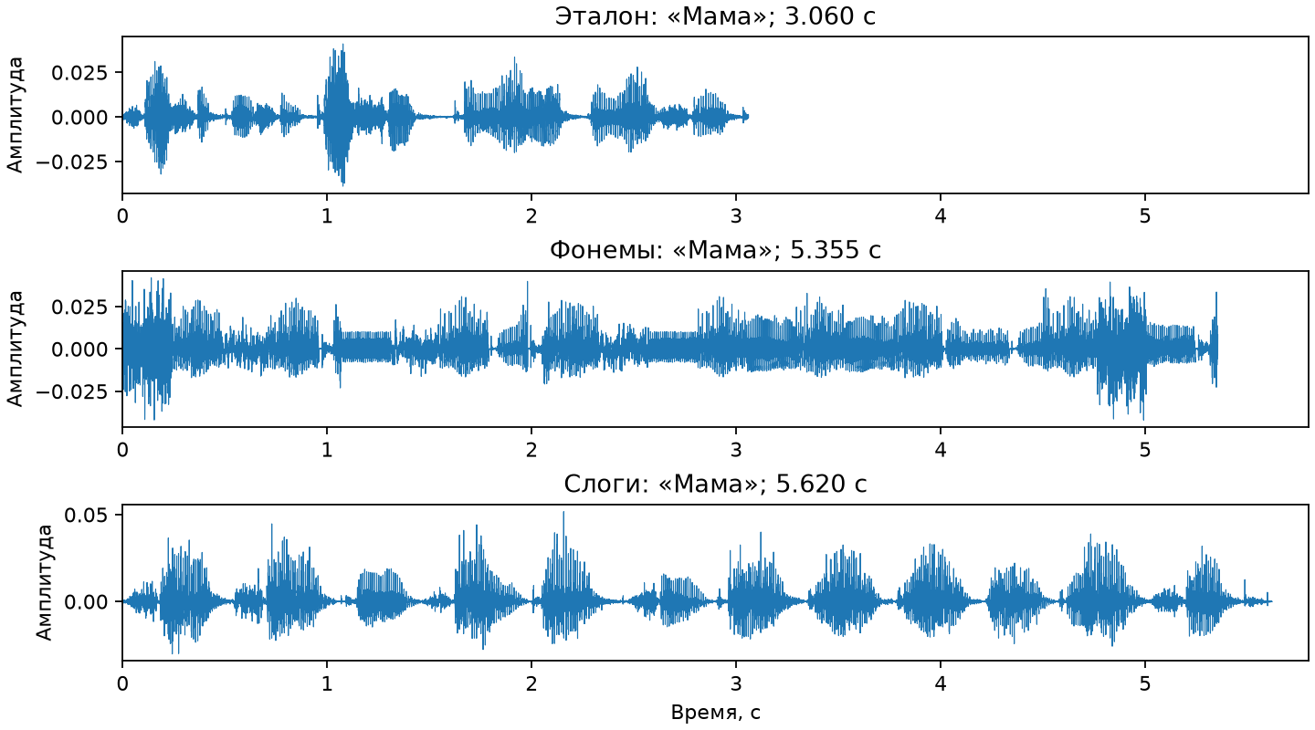
Рисунок 1 — Эталон и два ранее оценённых варианта третьей фразы с «Мама»

5. Работа с интерфейсом и фрагмент реализации
Откройте lab7/main.py. Задайте входные данные и параметры, выполните основную операцию. Результаты показываются в этом же окне; сохранение и воспроизведение запускаются отдельными кнопками. Длительные модельные вычисления выполняются в рабочем потоке; обновление элементов Tkinter происходит в главном потоке.
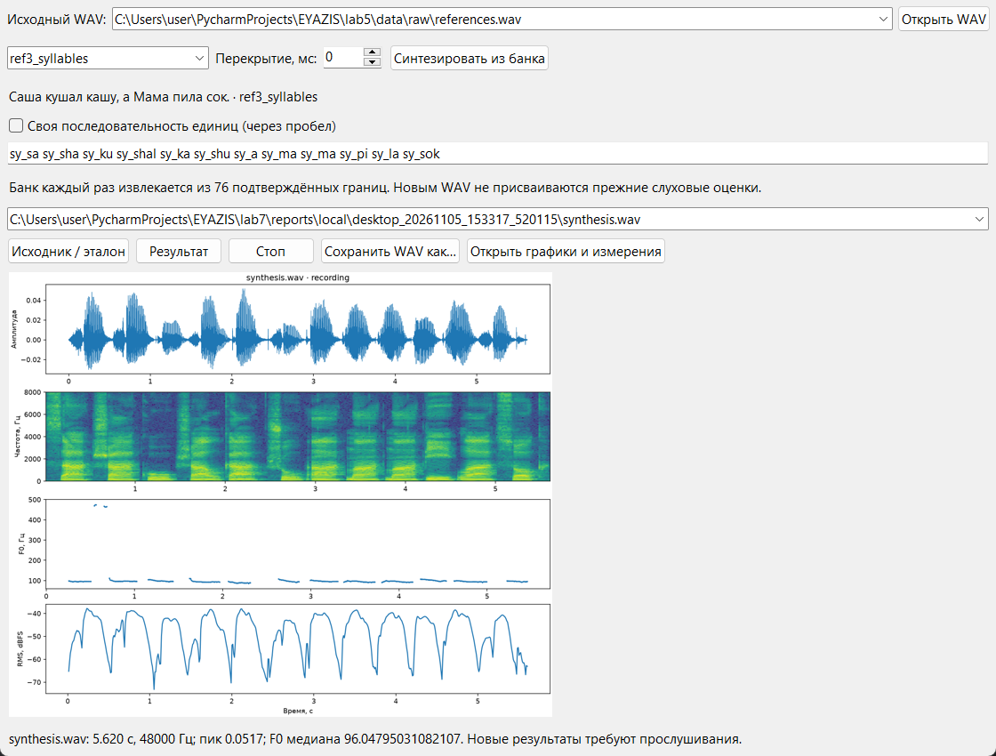
Рисунок 2 — Самостоятельное окно программы с фактическим результатом контрольного запуска
Фрагмент lab7/logic.py, assemble. Полная реализация находится в соответствующем файле проекта.
def assemble(recipe_id: str, bank: Path, output: Path, crossfade_ms: float) -> None:
recipes = json.loads((ROOT / "data/recipes.json").read_text(encoding="utf-8"))
try:
recipe = next(r for r in recipes if r["id"] == recipe_id)
except StopIteration as error:
raise ValueError("Неизвестный рецепт.") from error
if recipe.get("status") != "REVIEWED":
raise ValueError("Сначала проверьте транскрипцию и установите status=REVIEWED.")
parts, sources = [], []
for unit in recipe["units"]:
if not unit.replace("_", "").isalnum():
raise ValueError("Некорректное имя единицы.")
audio, metadata = load(bank / f"{unit}.wav")
parts.append(audio)
sources.append(metadata)
result = concatenate(parts, crossfade_ms)
save(result, output)
output.with_suffix(".json").write_text(
# … продолжение в исходном файле

6. Повторная проверка в самостоятельном приложении
05.11.2026 выполнен контроль нового настольного интерфейса. Все девять окон открыты и проверены на изолированных примерах. Общий автоматический прогон: 119 тестов, ошибок нет. Микрофон и динамик в автоматическом прогоне не активировались. Данные пользователя и ранее полученные слуховые оценки сохранены.
Измерение нового результата | Значение
Длительность, с | 5.6200
Частота WAV, Гц | 48000
Пик | 0.05173
Медиана F0, Гц | 96.04795031082107

Это техническая проверка нового интерфейса. Для заново созданного WAV слуховая оценка не запрашивалась и не переносилась с прежнего файла. Научные слуховые выводы в разделе 4 относятся только к ранее оценённым файлам и сохранённым квитанциям.

7. Вывод
Реализовано самостоятельное настольное приложение для лабораторной №7. Цель работы достигнута в описанном объёме. Входные данные, настройки, результаты и ограничения представлены в отчёте. Компактная структура позволяет проследить обработку от кнопки окна до вычислительной функции и результата.
Слоговый синтез третьей фразы оценён выше фонемного, но сохраняет послоговость. Это наблюдение на конкретных файлах, а не доказанный предел метода.

8. Источники
1. Методические указания к лабораторной работе №7, PDF в проекте EYAZIS.
2. Описания корпусов, моделей, лицензий и происхождения данных в data, docs и reports соответствующей лабораторной.
3. Исходный код, контрольные тесты и сохранённые результаты проекта; повторная проверка настольных интерфейсов 05.11.2026.

